E21/LED4N060S

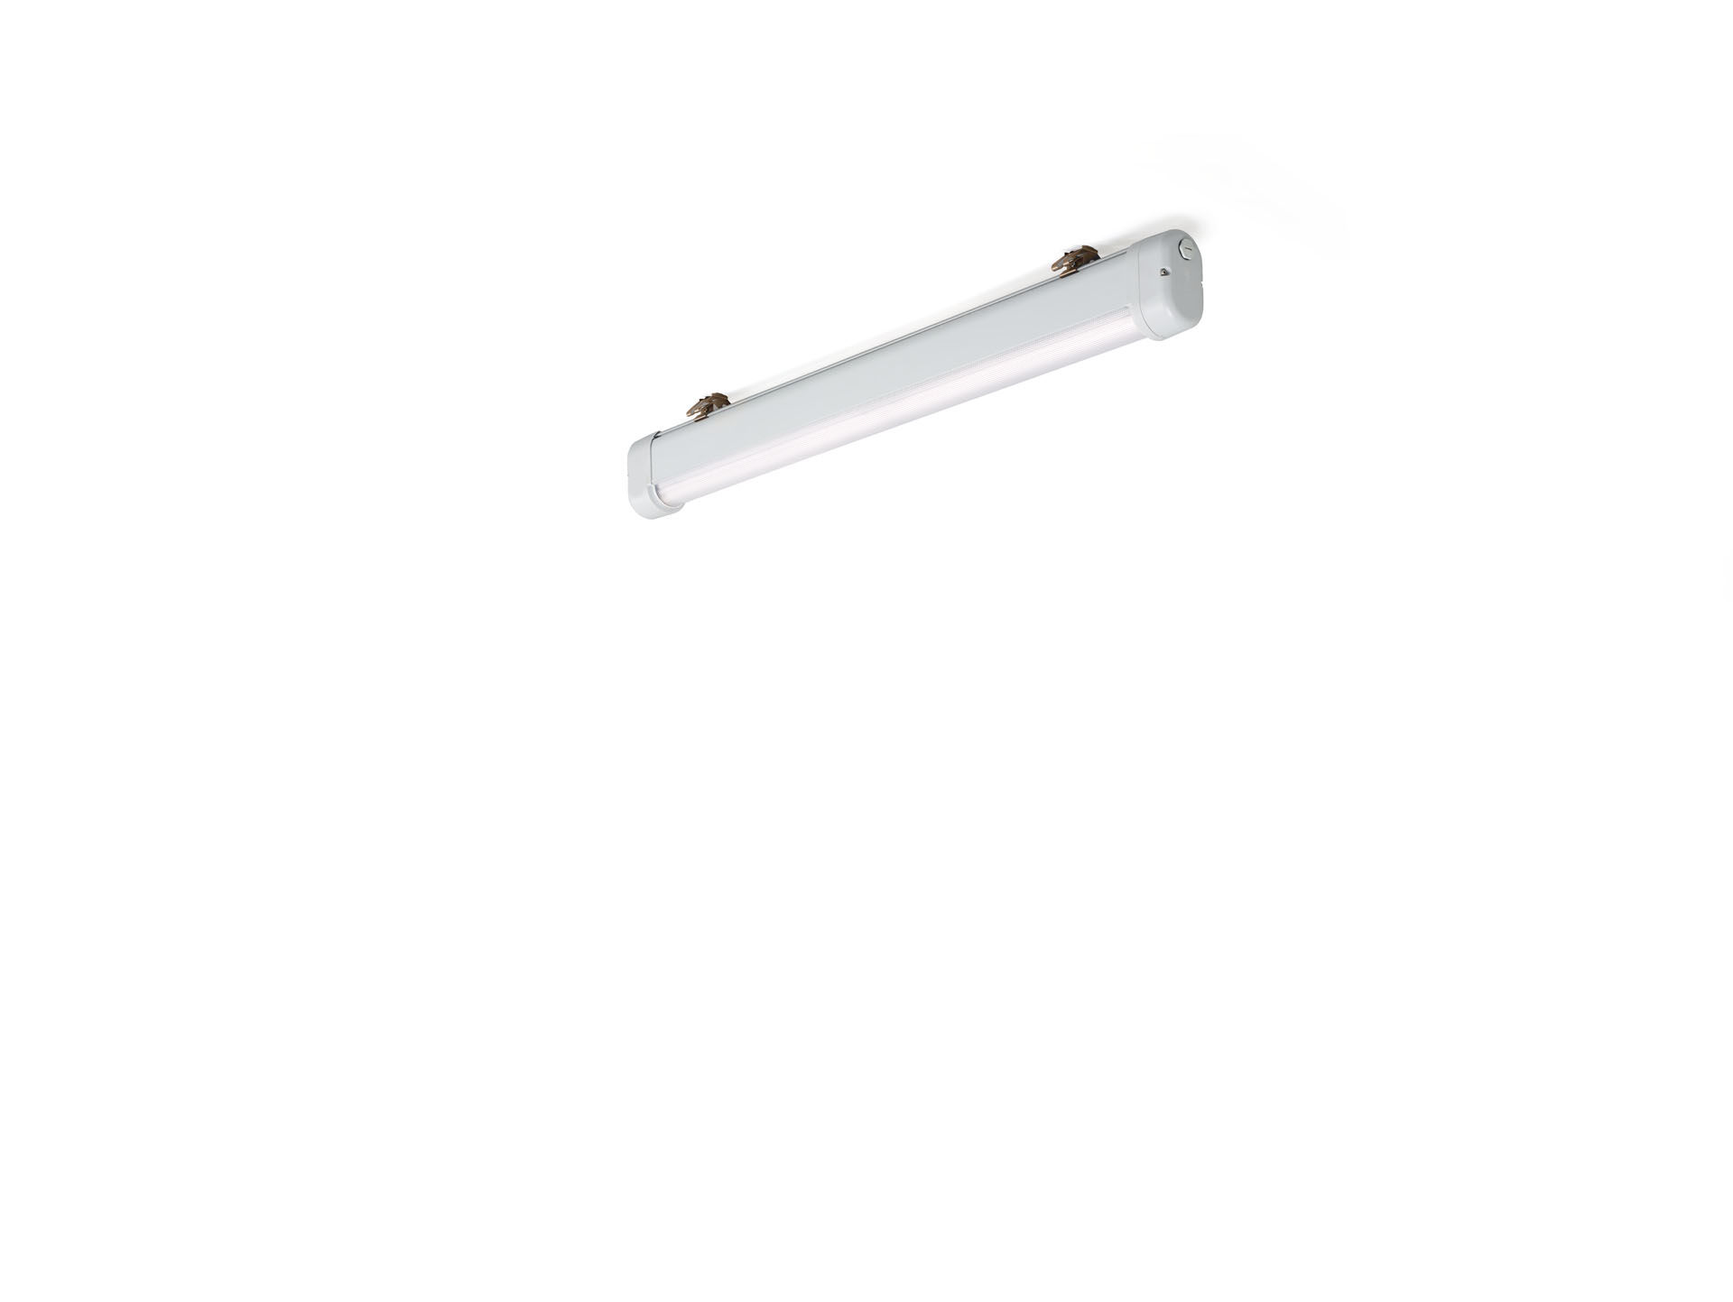
- Luminária industrial à prova de pó e água
- lente linear optics, policarbonato (PC), extensiva média distribuição luminosa.
- Para utilização em ambientes exigentes. Para utilização em ambientes corrosivos (categorias C1 a C4 de acordo com a norma EN ISO 12944) com suportes polidos e revestidos electroquimicamente. Teste de corrosão em conformidade com EN 60068-2-60 para gases corrosivos.
- Dimensões: 1120 mm x 80 mm x 135 mm.
- Fluxo luminoso: 5950 lm, Fluxo luminoso específico: 132 lm/W.
- Potência: 45.0 W, não regulável.
- Frequência: 50-60Hz AC.
- Tensão: 220-240V.
- Classe de isolamento: classe I.
- LED com manutenção de luz superior; após 50.000 horas de funcionamento a luminária retém 97% do seu fluxo inicial (Tq = 25°C).
- Temperatura de cor: 4000 K, Restituição de cor ra: 80.
- Standard deviation colour matching: 3 SDCM.
- Alumínio lacado base, RAL7035 - cinzento.
- Grau de protecção IP: IP66.
- Grau de protecção IK: IK07.
- IP a partir de baixo: IP69K.
- Teste ao fio encandescente: 850°C.
- 5 anos de garantia sobre luminária e driver.
- Certificações: CE, ENEC.
- Luminária com ligações livres de halogéneo.
- A luminária foi desenvolvida e produzida de acordo com a norma EN 60598-1 numa empresa certificada pela ISO 9001 e pela ISO 14001.

